Lampiran 1. Hasil Determinasi Apel Merah

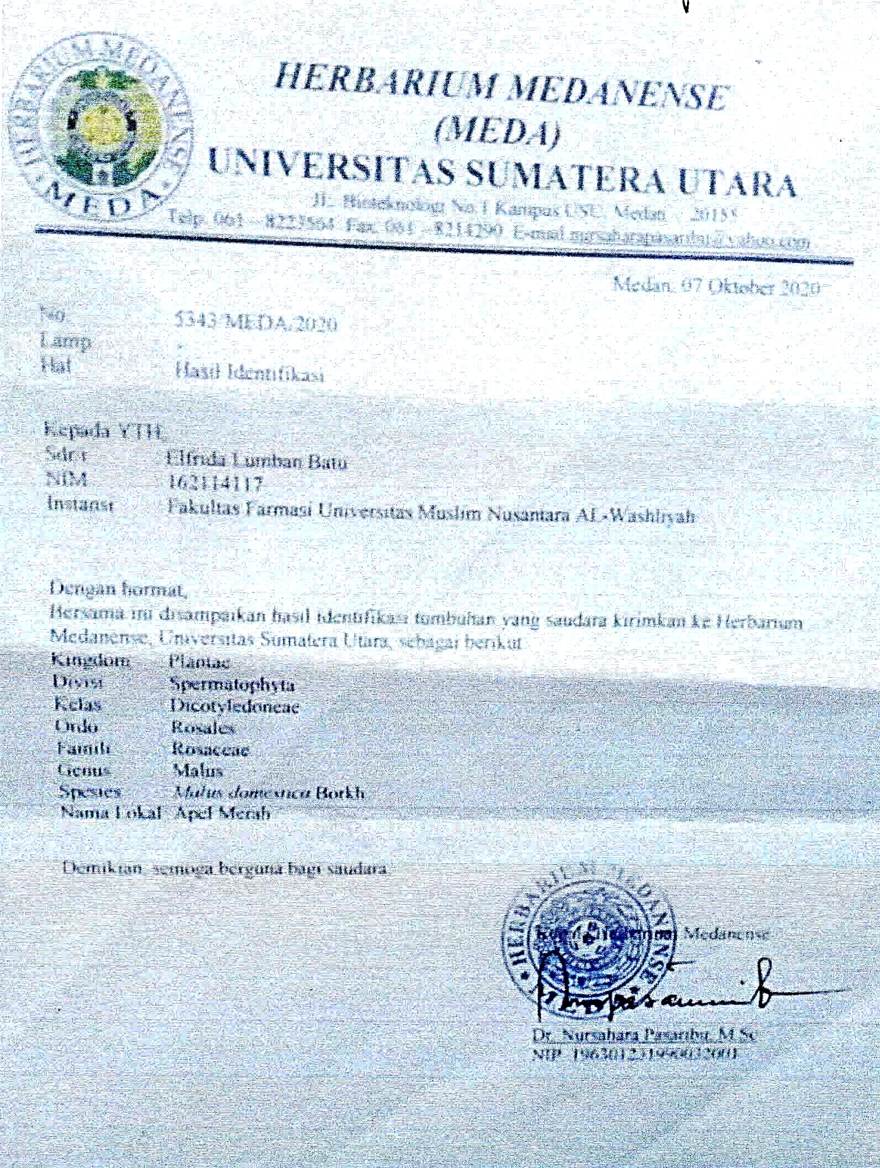

Lampiran 2. Hasil Determinasi Apel Fuji

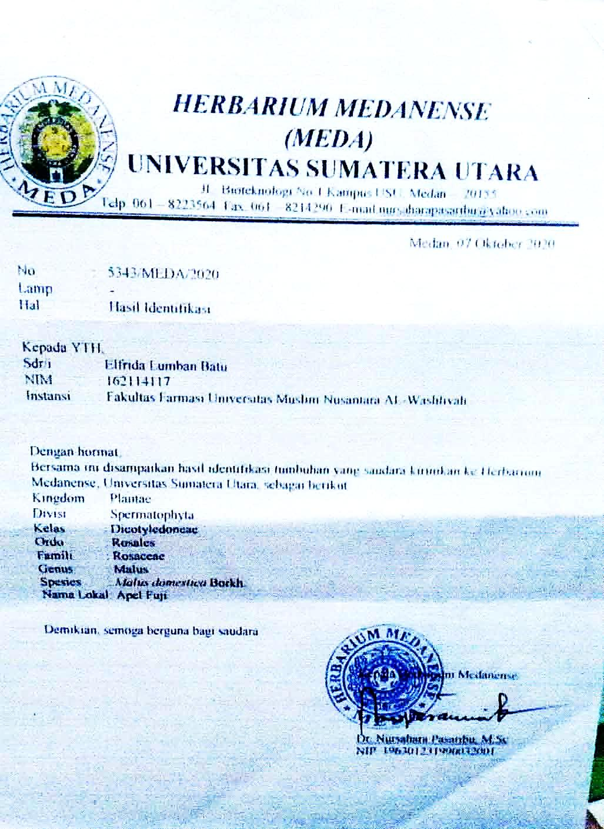

Lampiran 3. Sampel

APEL MERAH

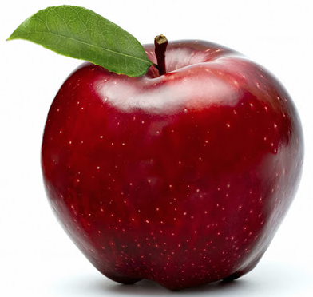

APEL FUJI

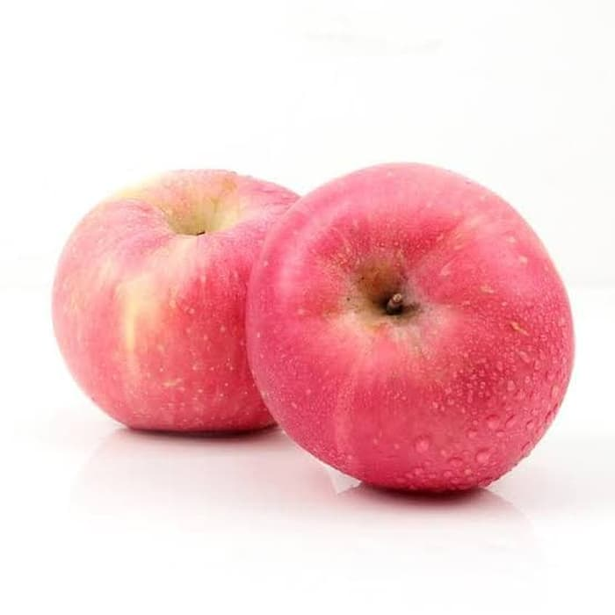

Lampiran 3. Lanjutan
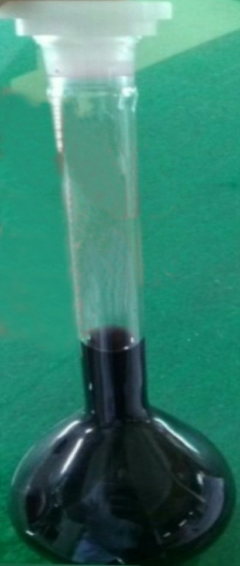

Larutan DPPH
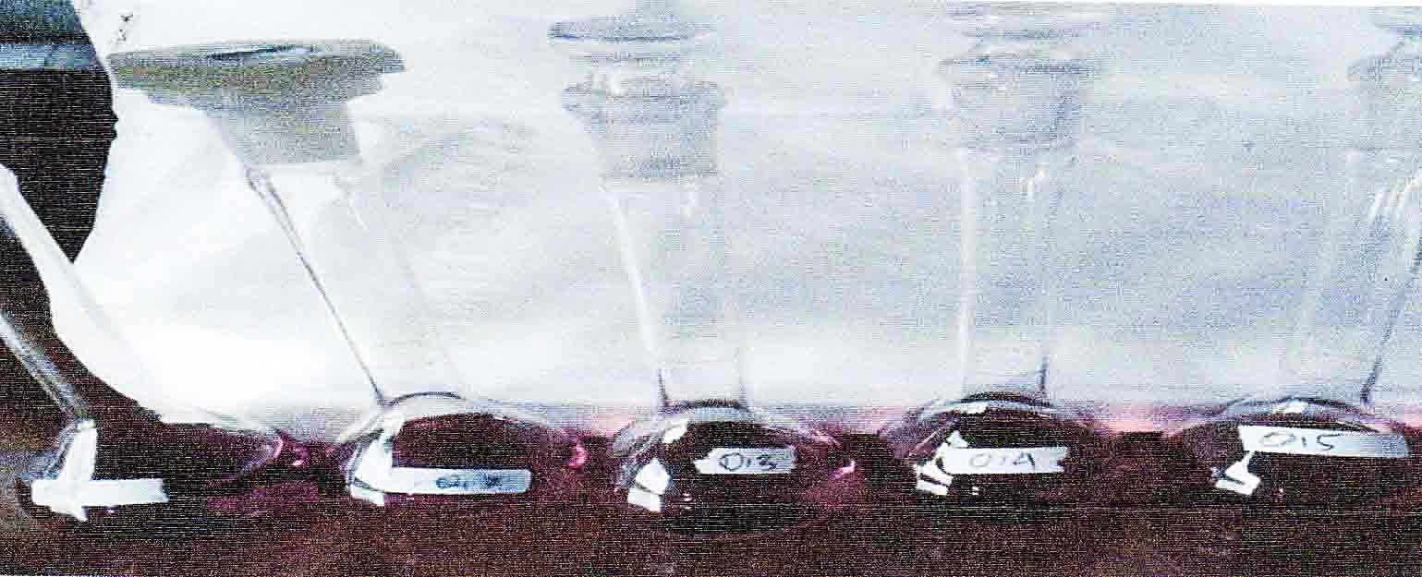

Campuran larutan DPPH dengan sari apel merah import dan apel fuji california
Lampiran 4. Alat–Alat Penelitian
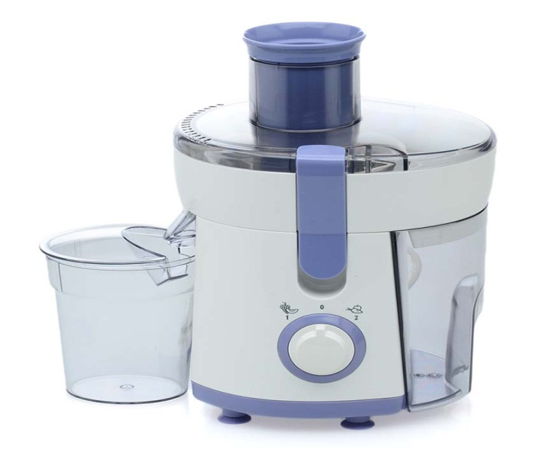

JUICER
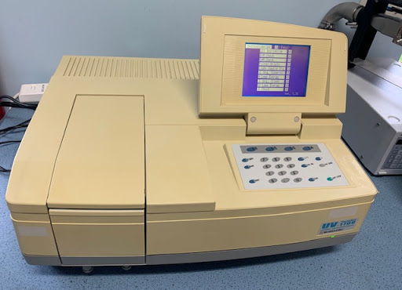

SPEKTROFOTOMETER UV-VISIBLE

Lampiran 4. Lanjutan

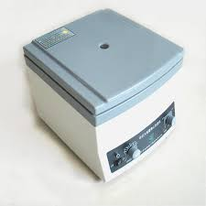
Centrifuge (Hitachi)

Lampiran 5. Prosedur penelitian
Flowsheet 1. Proseur pembuatan larutan baku DPPH dan penentuan kurva absornamsi larutan DPPH
Serbuk DPPH

Ditimbang 20 mg
Dimasukkan kedalam labu ukur 100 ml
Dilarutkan dengan etanol hingga garis tanda
Larutan DPPH Konsentrasi 200µg/ml

Dipipet 2 ml
Dimasukkan ke dalam labu ukur 10ml
Ditambahkan etanol hingga garis tanda
Larutan DPPH Konsentrasi 40µg/ml

Diukur absorbansi dan panjang gelombang
Nilai Absorbansi

Lampiran 6. Kerangka 2. Prosedur pengukuran aktivitas antioksidan sampel
Apel Merah dan Apel Fuji

Apel merah dan apel fuji
Diambil supernatan
Dicentrifugasi 300 rpm/5
Diambil sarinya
Di juicer

Dipipet 0,1ml; 0,3ml; 0,4ml; 0,5ml;
Dimasukkan kedalam labu ukur 25ml
Ditambahkan 2 ml DPPH konsentrasi 200µg/ml
Ditambahkan etanol hingga garis tanda
Dihimogenkan
Diukur absorbansinya pada panjang gelombang gegelombanghgelombang 518 nm
Nilai IC₅₀
Dihitung persen peredamannya

Lampiran 7. Penentuan waktu kerja (operating time)
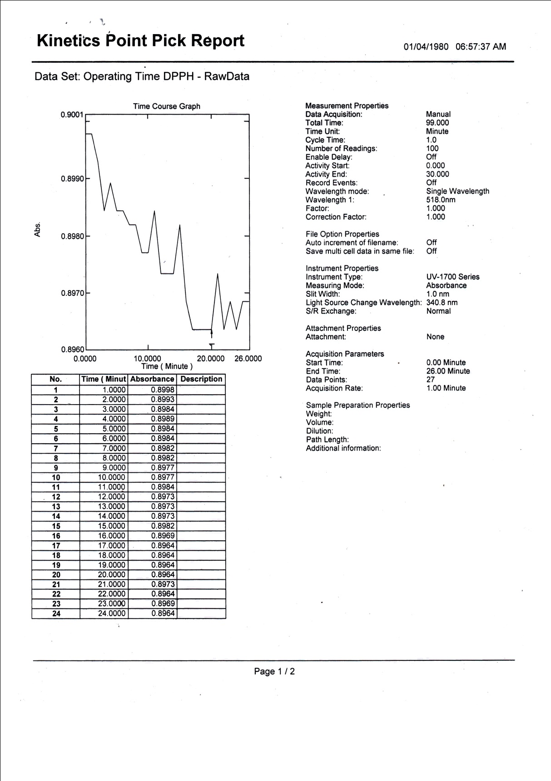

Lampiran 8. Aktivitas peredaman (%) apel merah dan apel fuji
Aktivitas perendaman (%) apel merah terhadap radikal bebas DPPH
Sampel | Volume  (ml) | absorbansi |  |  | % peredaman
Apel Merah |  | I | II | III | I | II | III | Rata-rata
 | Blanko | 0,886 | 0,886 | 0,886 | 0 | 0 | 0 | 0
 | 0,1 | 0,198 | 0,205 | 0,195 | 7,67 | 77,99 | 77,99 | 77,99
 | 0,2 | 0,209 | 0,269 | 0,209 | 19,30 | 76,41 | 76,41 | 76,41
 | 0,3 | 0,260 | 0,260 | 0,260 | 37,24 | 70,65 | 70,65 | 70,65
 | 0,4 | 0,471 | 0,471 | 0,471 | 46,72 | 46,83 | 46,83 | 46,83
 | 0,5 | 0,235 | 0,235 | 0,235 | 56,54 | 40,97 | 40,97 | 40,97

Aktivitas perendaman (%) apel fuji terhadap radikal bebas DPPH
Sampel | Volume(ml) | absorbansi |  |  | % peredaman
Apel Fuji |  | I | II | III | I | II | III | Rata-rata
 | Blanko | 0,886 | 0,886 | 0,886 | 0 | 0 | 0 | 0
 | 0,1 | 0,818 | 0,814 | 0,813 | 7,67 | 8,12 | 8,23 | 8,00
 | 0,2 | 0,715 | 0,717 | 0,719 | 19,30 | 19,07 | 18,84 | 19,07
 | 0,3 | 0,556 | 0,555 | 0,556 | 37,24 | 37,35 | 37,58 | 37,39
 | 0,4 | 0,472 | 0,475 | 0,476 | 46,72 | 46,38 | 46,27 | 46,45
 | 0,5 | 0,385 | 0,385 | 0,380 | 56,54 | 56,54 | 57,11 | 56,73

Lampiran 9. Perhitungan % peredaman Sampel sari apel merah import (Malus domestica borkh)
% peredaman = $\frac{a kontrol-A sampel}{A kontrol} X 100\%$
Keterangan :
A_{kontrol} = Absorbansi tidak mengandung sampel
A_{sampel} = Absorbansi sampel
Perhitungan % peredaman sampel sari apel merah import (Malus domestica borkh) dengan pelarut metanol
Pengukuran I
- Konsentrasi 20 ppm
Konsentrasi 20 ppm
% peredaman = $\frac{a kontrol-A sampel}{A kontrol} X 100\%$
= $\frac{0,886-0,209}{0,886} X 100\%$
= 76,41%
- Konsentrasi 30 ppm
% peredaman = $\frac{a kontrol-A sampel}{A kontrol} X 100\%$
= $\frac{0,886-0,260}{0,886} X 100\%$
= 70,65%
- Konsentrasi 40 ppm
% peredaman = $\frac{a kontrol-A sampel}{A kontrol} X 100\%$
= $\frac{0,886-0,471}{0,886} X 100\%$
= 46,83%

Lampiran 9. (Lanjutan)
Pengukuran II
- Konsentrasi 10 ppm
% peredaman = $\frac{a kontrol-A sampel}{A kontrol} X 100\%$
= $\frac{0,886-0,195}{0,886} X 100\%$
= 77,99%
- Konsentrasi 20 ppm
% peredaman = $\frac{a kontrol-A sampel}{A kontrol} X 100\%$
= $\frac{0,886-0,209}{0,886} X 100\%$
= 76,41%
- Konsentrasi 30 ppm
% peredaman = $\frac{a kontrol-A sampel}{A kontrol} X 100\%$
= $\frac{0,886-0,260}{0,886} X 100\%$
= 70,65%
- Konsentrasi 40 ppm
% peredaman = $\frac{a kontrol-A sampel}{A kontrol} X 100\%$
= $\frac{0,886-0,471}{0,886} X 100\%$
= 46,83%
- Konsentrasi 50 ppm
% peredaman = $\frac{a kontrol-A sampel}{A kontrol} X 100\%$
= $\frac{0,886-0,523}{0,886} X 100\%$
= 40,97%
Lampiran 9. (Lanjutan)
Pengukuran III
- Konsentrasi 10 ppm
% peredaman = $\frac{a kontrol-A sampel}{A kontrol} X 100\%$
= $\frac{0,886-0,195}{0,886} X 100\%$
= 77,99%
- Konsentrasi 20 ppm
% peredaman = $\frac{a kontrol-A sampel}{A kontrol} X 100\%$
= $\frac{0,886-0,209}{0,886} X 100\%$
= 76,41%
- Konsentrasi 30 ppm
% peredaman = $\frac{A kontrol-A sampel}{A kontrol} X 100\%$
= $\frac{0,886-0,260}{0,886} X 100\%$
= 70,65%
- Konsentrasi 40 ppm
% peredaman = $\frac{a kontrol-A sampel}{A kontrol} X 100\%$
= $\frac{0,886-0,471}{0,886} X 100\%$
= 46,83%
- Konsentrasi 50 ppm
% peredaman = $\frac{a kontrol-A sampel}{A kontrol} X 100\%$
= $\frac{0,886-0,523}{0,886} X 100\%$
= 40,97%
Lampiran 10. Perhitungan % peredaman
Perhitungan % peredaman Sampel sari apel fuji California (Malus domestica BOKH)
% peredaman = $\frac{a kontrol-A sampel}{A kontrol} X 100\%$
Keterangan :
A_{kontrol} = Absorbansi tidak mengandung sampel
A_{sampel} = Absorbansi sampel
Perhitungan % peredaman sampel sari apel fuji california (Malus domestica BOKH) dengan pelarut methanol
Pengukuran I
- Konsentrasi 10 ppm
% peredaman = $\frac{A kontrol-A sampel}{A kontrol} X 100\%$
= $\frac{0,886-0,818}{0,886} X 100\%$
= 7,67%
- Konsentrasi 20 ppm
% peredaman = $\frac{A kontrol-A sampel}{A kontrol} X 100\%$
= $\frac{0,886-0,715}{0,886} X 100\%$
= 19,30%
- Konsentrasi 30 ppm
% peredaman = $\frac{A kontrol-A sampel}{A kontrol} X 100\%$
= $\frac{0,886-0,556}{0,886} X 100\%$
= 37,24%

Lampiran 10. (Lanjutan)
- Konsentrasi 40 ppm
% peredaman = $\frac{A kontrol-A sampel}{A kontrol} X 100\%$
= $\frac{0,886-0,472}{0,886} X 100\%$
= 46,72%
- Konsentrasi 50 ppm
% peredaman = $\frac{A kontrol-A sampel}{A kontrol} X 100\%$
= $\frac{0,886-0,385}{0,886} X 100\%$
= 56,54%
Pengukuran II
Konsentrasi 10 ppm
% peredaman = $\frac{A kontrol-A sampel}{A kontrol} X 100\%$
= $\frac{0,886-0,814}{0,886} X 100\%$
= 8,12%
- Konsentrasi 20 ppm
% peredaman = $\frac{A kontrol-A sampel}{A kontrol} X 100\%$
= $\frac{0,886-0,717}{0,886} X 100\%$
= 19,07%
- Konsentrasi 30 ppm
% peredaman = $\frac{A kontrol-A sampel}{A kontrol} X 100\%$
= $\frac{0,886-0,555}{0,886} X 100\%$
= 37,35%
Lampiran 10. (Lanjutan)
- Konsentrasi 40 ppm
% peredaman = $\frac{A kontrol-A sampel}{A kontrol} X 100\%$
= $\frac{0,886-0,475}{0,886} X 100\%$
= 46,38%
- Konsentrasi 50 ppm
% peredaman = $\frac{A kontrol-A sampel}{A kontrol} X 100\%$
= $\frac{0,886-0,385}{0,886} X 100\%$
= 56,54%
Pengukuran III
- Konsentrasi 10 ppm
% peredaman = $\frac{A kontrol-A sampel}{A kontrol} X 100\%$
= $\frac{0,886-0,813}{0,886} X 100\%$
= 8,23%
- Konsentrasi 20 ppm
% peredaman = $\frac{A kontrol-A sampel}{A kontrol} X 100\%$
= $\frac{0,886-0,719}{0,886} X 100\%$
= 18,84%
- Konsentrasi 30 ppm
% peredaman = $\frac{A kontrol-A sampel}{A kontrol} X 100\%$
= $\frac{0,886-0,553}{0,886} X 100\%$
= 37,58%
Lampiran 10. (Lanjutan)
- Konsentrasi 40 ppm
% peredaman = $\frac{A kontrol-A sampel}{A kontrol} X 100\%$
= $\frac{0,886-0,476}{0,886} X 100\%$
= 46,27
- Konsentrasi 50 ppm
% peredaman = $\frac{A kontrol-A sampel}{A kontrol} X 100\%$
= $\frac{0,886-0,380}{0,886} X 100\%$
= 57,11%

Lampiran 11. Perhitungan Nilai IC₅₀
- Perhitungan Nilai IC₅₀ Sampel apel fuji dengan pelarut etanol
Konsentrasi (x) | % peredaman (y) | X² | Y² | XY
0 | 0 | 0 | 0 | 0
10 | 8,00 | 100 | 64 | 80
20 | 19,07 | 400 | 363,664 | 381,4
30 | 37,39 | 900 | 1398,012 | 1121,7
40 | 46,45 | 1600 | 2157,602 | 1858
50 | 56,73 | 2500 | 3218,292 | 2835,5
∑x = 150  $\overline{X}$ = 25 | $\sum{y}$= 167,64  $\overline{Y}$ = 27,94 | $\sum{xy}$=5500 | ∑x² = 7201,57 | ∑y² = 6276, 6
Keterangan :
x= Konsentrasi (ppm)
y= % peredaman
$$α=\frac{∑xy-(∑x)/N}{∑x^{2}-(∑x)2_{n}}$$
$$α=\frac{6276,6-(150)(167,64)/5}{5500-(50)2/6}$$
= $\frac{6276,6-4191}{5500-3750}$
= 1,1917
$\overline{y}$=$α\overline{x}$=$b$
$$b=\overline{y}-a\overline{x}$$
$b=27,94-\left(1,1917\right)\left(25\right)=1,85$%
$$X=\frac{50-1,85}{40,40}$$
X = 40,40 $µg$/ml

Lampiran 11. (Lanjutan)
- Perhitungan Nilai IC₅₀ Sampel sari apel merah dengan pelarut methanol
- Pelarut methanol
Konsentrasi (x) | % peredaman (y) | X² | Y² | XY
0 | 0 | 0 | 0 | 0
10 | 77,99 | 100 | 6082,4401 | 779,9
20 | 76,41 | 400 | 5838,4881 | 1528,8
30 | 70,65 | 900 | 4991,4225 | 2119,5
40 | 46,83 | 1600 | 2193,0489 | 1873,2
50 | 40,97 | 2500 | 1678,5409 | 2048,5
∑x = 150  $\overline{X}$ = 25 | $\sum{y}$= 312,85  $\overline{Y}$ = 52,14 | $\sum{xy}$=5500 | ∑x² = 4156,7881 | ∑y² = 8349,3
Keterangan :
x=Konsentrasi (ppm)
y=% peredaman
$$α=\frac{∑xy-(∑x)(∑y)/N}{∑x^{2}-(∑x)2/N}$$
$$α=\frac{8349,3-(150)(312,85)/6}{550-(150)2/6}$$
$$=\frac{528,15}{1750}$$
=0,3018%
$$\overline{y}=α\overline{x}=b$$
$$b=\overline{y}-α\overline{x}$$
$$b=52,14-(0.3018)(25)$$
Maka persamaan gari regresinya adalah : Y = 44,59
Maka IC₅₀ , 50= 0.3018x=44,59
X = $\frac{50-44,59}{0,3018}$
X = 17,92 $µg$/ml

